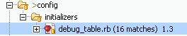

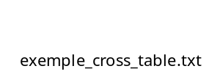

Installation
Marche à suivre :
1) Placer le fichier ci-dessous dans le répertoire <application>\config\initializers
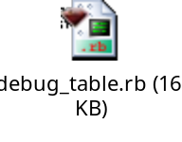
Ceci aura pour effet d'ajouter une méthode de class et une méthode d'instance à toutes les tables de la DBs.
2) Redémarrer le serveur
3) Utiliser la méthode 'cross_table'

Fichier de paramétrage
Cette méthode peut fonctionner avec ou sans un fichier de paramétrages YML.
Il permet de piloter l'affichage de diverses imbrications de tables.
Ce paramétrage doit se trouver dans "<application>/config/debug_field.yml"
Voici un exemple réalisé pour PFC.
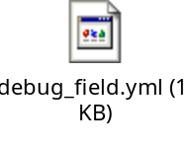

Fonctionnalités
Pour accéder aux nouvelles fonctions, il suffit d'utiliser la méthode "cross_table"
Je vous liste en vrac les différentes possibilités de cette méthode :
- affichage des informations d'une instance de Class.
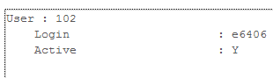

- affichage des informations d'une instance de Class + affichage des tables liées
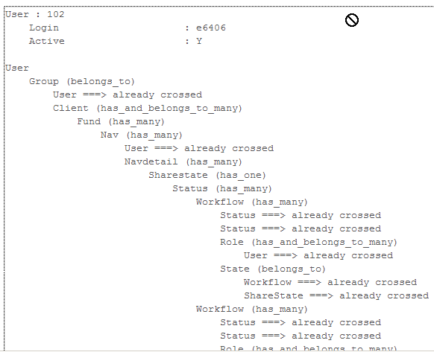
- affichage des informations d'une instance de Class et des instances liées. Ceci en utilisant un fichier YML pour piloter l'affichage
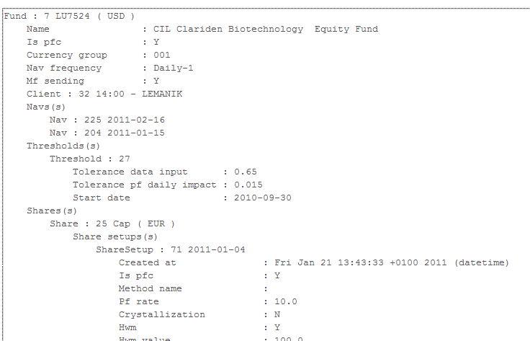

- affichage de la liste des entités liées à une Class
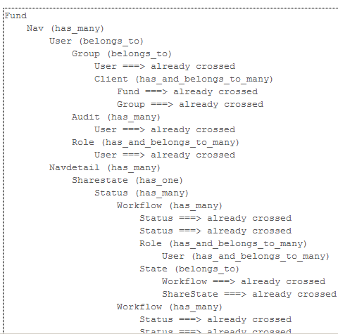
- même affichage (la liste des entités liées à une Class) restreint par un filtre
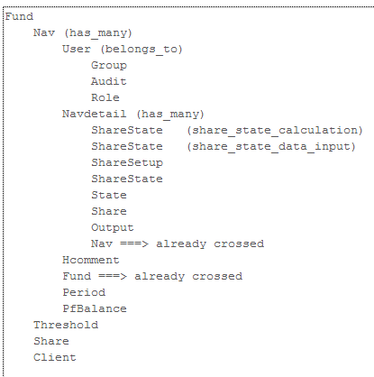

- Générateur de YML permettant de piloter l'affichage des informations d'une instance de Class et des instances liées
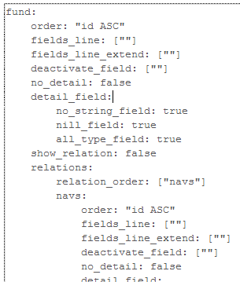

Aide
Méthode 'cross_table' :
Syntaxe : obj.cross_table(options = {})
Exemples d'utilisation pour un objet Class
Pour visualiser toutes les tables liées à l'objet Class
=> Class.cross_table
Pour visualiser toutes les tables liées à l'objet Class en utilisant un filtre
=> Class.cross_table(:filter => ['Classname1', 'Classname2', '...'])
Pour générer le fichier YML à partir d'une Class. Cela ne fonctionnera qu'avec la présence d'un filtre.
=> Class.cross_table(:filter => ['Classname1', 'Classname2', '...'], :generator => true)
Exemples d'utilisation pour une instance de Class
Pour visualiser toutes les informations d'une instance de Class
=> Instance.cross_table
Pour visualiser toutes les infos liées à une instance de Class ainsi que les tables liées à sa Class
=> Instance.cross_table(:class => true)
Pour visualiser toutes les informations liées à une instance de Class.
:root renseigne le début de l'analyse
=> Instance.cross_table(:root => 'YML_code')

<% @resource.updatable_attributes.each do |att| %>
<% next if att.blank? %>
<div class="control-group">
<%= f.label "#{att.humanize} :", :for => "resource_#{att}", :class => 'control-label' %>

<div class="controls">
<% if att.match(/date/) %>

<div class="input-append date" id="dp<%= att.to_s %>" data-date="<%= @resource[att].to_s -%>" data-date-format="yyyy-mm-dd">

<input type="text" value='<%= @resource[att].to_s%>' />

<span class="add-on"><i class="icon-calendar"></i></span>

</div>
<script type="text/javascript">
jQuery('#dp<%= att.to_s %>').datepicker();
</script>
<% else %>
<%= f.text_field att -%>
<% end %>
</div>
</div>
<% end %>

